ỨNG DỤNG BIM TRONG QUẢN LÝ CƠ SỞ VẬT CHẤT CÔNG TRÌNH KHỐI NHÀ C2 - C3 THUỘC TRƯỜNG CAO ĐẲNG LÝ TỰ TRỌNG

THÀNH PHỐ HỒ CHÍ MINH

APPLICATION OF BUILDING INFORMATION MODEL (BIM) TO ASSIST THE PLANNING AND MANAGEMENT THE ASSET IN C2, C3 BUILDING – LY TU TRONG COLLEDGE OF HO CHI MINH CITY

^{Phạm Quang Vũ} |  | Trường Cao đẳng Lý Tự Trọng TP. HCM;  Email: phamquangvu@lttc.edu.vn
Keywords: Building information model, facilities, operations, maintenanace. |  | TÓM TẮT: Quản lý cơ sở, vật chất một cách khoa học nhằm nâng cao hiệu quả công tác khai thác tài sản cũng như quy hoạch phát triển lâu dài là nhiệm vụ quan trọng hàng đầu của các đơn vị sự nghiệp giáo dục nghề nghiệp. Hiện nay, công tác vận hành, duy tu, bảo dưỡng, sửa chữa được các đơn vị thực hiện thủ công thông qua các dữ liệu thông tin rời rạc và mang tính chủ quan, giải pháp ứng dụng mô hình thông tin công trình BIM để phục vụ nhu cầu quản lý tài sản hiệu quả. Bài viết này giới thiệu những lợi ích khi ứng dụng mô hình thông tin công trình BIM trong quản lý cơ sở vật chất công trình khối nhà C2, C3 thuộc trường Cao đẳng Lý Tự Trọng Thành phố Hồ Chí Minh.
 |  | ABSTRACT: Scientific facilities management brings about operations and maintenance efficiently as so as development planning which plays important role in education units. Nowadays, operations and maintenance of units are done manually by disceret and subjective information data, the application of building information model (BIM) to assist the planning and management the asset efficiently. This paper introduces the benefits of BIM in operations and maintenance for C2, C3 Building of Ly Tu Trong Colledge of Ho Chi Minh City.

1. Mở đầu
Cơ sở vật chất của một trường Cao đẳng nghề bao gồm nhiều yếu tố cấu thành bao gồm: phòng học, giảng đường, văn phòng, thư viện, sân thể thao, phòng thí nghiệm, nhà xưởng thực hành và các thiết bị máy móc. Việc sử dụng cơ sở, vật chất đòi hỏi quá trình duy tu, bảo dưỡng định kỳ và thường xuyên mới có thể đảm bảo công tác đào tạo của Nhà trường được xuyên suốt và ngày càng nâng cao chất lượng đào tạo. Tuy nhiên, hiện nay công tác quản lý, vận hành, bảo trì còn gặp rất hiều khó khăn trong việc xác định đối tượng, xây dựng kế hoạch, tổ chức thực hiện và quyết toán giá trị. Hầu hết các trường đều xây dựng chương trình bảo trì, sửa chữa, vận hành theo cảm tính nhiều hơn lý tính, việc phối hợp thực hiện giữa các phòng ban còn nhiều bất cập trong suốt quá trình thực hiện.
Hiện nay ứng dụng công nghệ thông tin trong giai đoạn xây dựng, mua sắm và khai thác được xem là yếu tố quan trọng hàng đầu góp phần nâng cao hiệu quả đầu tư, khai thác, duy tu, bảo trì, sửa chữa. Tình trạng công trình (kiến trúc, kết cấu,…), thông tin thiết bị (thời điểm đưa vào sử dụng, model, tuổi thọ, chi phí mua sắm, định kỳ bảo dưỡng theo quy chuẩn,…), hay năng lượng tiêu thụ (điện, nước)… đều đã có thể được tích hợp và cập nhật vào công trình thông qua các công cụ hiện đại như các phần mềm dựng mô hình không gian. Mô hình thông tin công trình BIM (Building Information Modeling) đã phát triển trong bối cảnh này, mang lại các giải pháp đồng bộ và toàn diện từ khi chuẩn bị đầu tư đến kết thúc sử dụng công trình, bao gồm cả quản lý vận hành, bảo trì, và qui hoạch phát triển cơ sở vật chất, góp phần thiết thực thúc đẩy hoạt động của tổ chức. BIM đã được ứng dụng hiệu quả trong các dự án đầu tư xây dựng nói chung, và được thử nghiệm tại các trường học trên thế giới trong vài năm trở lại đây. Một số trường đại học trên thế giới, thí dụ như Ohio State University, và University of Sounthern California tại Hoa Kỳ, và cả tại châu Á, đã tiến hành ứng dụng mô hình BIM từ lúc xây dựng đến khi vận hành cơ sở vật chất [5]. Hiệu quả tiết kiệm thời gian, chi phí và công suất hoạt động trong công tác vận hành và bảo trì đã được ghi nhận. Tại Việt Nam, Trường đại học Bách Khoa – Đại học quốc gia Thành phố Hồ Chí Minh là trường đầu tiên ứng dụng BIM trong công tác quản lý tại cơ sở Dĩ An [1].
Trường Cao đẳng Lý Tự Trọng Thành phố Hồ Chí Minh là cơ sở đào tạo công lập trọng điểm của Thành phố Hồ Chí Minh với cơ sở chính tại 390 Hoàng Văn Thụ, Phường 4, quận Tân Bình (diện tích 50.646 m²). Bài viết này dựa trên kết quả thiết lập mô hình BIM của công trình khối nhà C2, C3 thuộc trường cao đẳng Lý Tự Trọng Thành phố Hồ Chí Minh nhằm phục vụ quản lý, sử dụng, vận hành, bảo trì và sửa chữa. Việc xây dựng được mô hình BIM với các thông tin tích hợp sẽ cho phép Lãnh đạo nhà trường và các Phòng ban chức năng có khả năng cập nhật thông tin mới chính xác và liên tục trong quá trình vận hành, vạch tiến độ thực hiện duy tu, bảo dưỡng, kéo dài tuổi thọ trang thiết bị phục vụ giảng dạy và nghiên cứu, cũng như chủ động định hướng đầu tư phát triển cơ sở vật chất trong tương lai một cách tối ưu.
2. Tổng quan về mô hình thông tin công trình (BIM) ứng dụng trong quản lý, vận hành, bảo trì và quy hoạch phát triển cơ sở vật chất
Mô hình thông tin xây dựng (BIM) là một quy trình liên quan tới việc tạo lập và quản lý những đặc trưng kỹ thuật số (được gọi là mô hình thông tin kỹ thuật số) trong các khâu thiết kế, thi công và vận hành các công trình (công trình ở đây có thể là công trình xây dựng hay các sản phẩm công nghiệp). Về bản chất, có thể xem BIM là một hồ sơ thiết kế gồm những tập tin hay dữ liệu kỹ thuật số, chứa các mối liên hệ logic về mặt không gian, kích thước, số lượng, vật liệu của từng cấu kiện, bộ phận trong công trình. Những thông tin này được trao đổi và kết nối trực tuyến với nhau thông qua các phần mềm, để hỗ trợ cho việc quản lý và ra những quyết định liên quan tới công trình [2]. Việc kết hợp các thông tin về các bộ phận trong công trình với các thông tin khác như định mức, đơn giá, tiến độ thi công... sẽ tạo nên một mô hình thực tế ảo của công trình, nhằm mục đích tối ưu hóa thiết kế, thi công, vận hành quản lý công trình. Tập đoàn phần mềm Autodesk với các ấn phẩm của Tập đoàn phần mềm Autodesk đã giúp BIM phổ biến từ đầu thế kỷ 21.
BIM không thể dựa trên các bản vẽ phẳng truyền thống mà phải sử dụng các mô hình không gian 3 chiều và hơn thế nữa [3], có khả năng tích hợp các yếu tố khác tạo ra các phiên bản BIM 4D, BIM 5D, BIM 6D, BIM 7D…trong đó:
- 4D BIM: là mô hình 3D của công trình được tích hợp thêm các yếu tố về thời gian - tiến độ. 4D BIM cho phép người sử dụng lập tiến độ, kế hoạch thi công và kế hoạch cung ứng các nguồn lực cho việc thi công công trình.
- 5D BIM: là mô hình 4D BIM tích hợp thêm các yếu tố về hao phí – chi phí. 5D BIM được sử dụng để lập dự toán, kiểm soát chi phí và xây dựng kế hoạch vốn cho công trình.
- 6D BIM: là bước phát triển tiếp theo của 5D BIM có tích hợp các thông số về năng lượng trong và ngoài công trình. 6D BIM thường được các kiến trúc sư sử dụng để tính toán các chỉ số năng lượng, từ đó đưa ra được thiết kế tối ưu về năng lượng cho công trình.
- 7D BIM: là mô hình được tích hợp các thông tin về các hệ thống thiết bị trong công trình với mức độ chi tiết cao và được sử dụng trong việc quản trị thiết bị và bảo dưỡng hệ thống, bảo dưỡng thiết bị công trình trong quá trình vận hành sử dụng [4].
Trong công tác quản lý vận hành, bảo trì, và qui hoạch phát triển cơ sở vật chất của công trình, BIM mang lại những lợi ích như:
- Quản lý công trình hiệu quả trong suốt thời hạn sử dụng. Một mô hình BIM được kiến tạo từ khi hình thành ý tưởng, cập nhật theo suốt thời gian xây lắp, đến khi trở thành mô hình hoàn công của công trình và chuyển giao cho người vận hành tiếp tục sử dụng. Mô hình này do đó chứa đựng tất cả các thông số kỹ thuật, chỉ dẫn sử dụng, vận hành và bảo trì công trình, tạo tiền đề để quản lý công trình hiệu quả, kể cả quản lý từ xa.
- Lưu trữ đầy đủ và toàn diện các thông tin liên quan đến tài sản, thiết bị cần bảo trì; lưu trữ số giúp giảm đáng kể gánh nặng hồ sơ giấy tờ, báo cáo định kỳ.
- Trao đổi thông tin nhanh chóng và hiệu quả giữa những thành viên quản lý vận hành và bảo trì.
- Thiết lập và tích hợp các kế hoạch bảo trì, sửa chữa, quản lý tài sản hay tiết kiệm năng lượng bằng cách phân tích, so sánh và xác định phương thức tối ưu, giảm thiểu chi phí vận hành và tác động bất lợi đến môi trường.
- Quản lý không gian, tối ưu hóa việc sử dụng phòng ốc, kho bãi, tránh lãng phí tài nguyên.
- Mô phỏng các kịch bản thiết kế cải tạo và phát triển cơ sở vật chất trong tương lai.
3. Ứng dụng Mô hình BIM trong việc quản lý, vận hành, bảo trì công trình khối nhà C2 - C3 trường Cao đẳng Lý Tự Trọng Thành phố Hồ Chí Minh.
3.1. Thông tin cơ sở vật chất chính của Nhà trường:
KH | Chức năng | Quy mô/Diện tích (m²) | Tầng cao | Tổng diện tích sàn XD (m²) |  |  | Ghi chú
A | Khối xây dựng: Văn phòng, phòng học, giảng đường, xưởng thực hành, thư viện, sân thể thao, phòng thí nghiệm
I | Khối hành chính quản trị và phụ trợ | 2.071,44 | 2-7 |  | 10.076,68
1 | Khối hành chính quản trị, hợp tác doanh nghiệp, hợp tác quốc tế | 1.186,76 | 7 |  | 8.307,32 |  |  |  | Xây mới
2 | Phòng đào tạo | 389,07 | 2 |  | 778,14 |  |  |  | Hiện trạng + Cải tạo
3 | Phòng tổ chức hành chính tổng hợp | 495,61 | 2 |  | 991,22 |  |  |  | Hiện trạng + Cải tạo
II | Khối học tập lý thuyết và thực hành phục vụ học tập |  |  |  | 39.075,13
1 | Lớp học lý thuyết 1 | 1.044 | 4 |  | 4.176 |  |  |  | Hiện trạng + Cải tạo
1 | Lớp học lý thuyết 2 | 1.683 | 3 |  | 5.049 |  |  |  | Hiện trạng
2 | Xưởng thực hành 1 | 1.875,57 | 7 |  | 13.128,99 |  |  |  | Xây mới
2 | Xưởng thực hành 2 | 179,56 | 7 |  | 1.256,92 |  |  |  | Xây mới
2 | Xưởng thực hành 3 | 2.231,2 | 3 |  | 6.693,6 |  |  |  | Hiện trạng
2 | Xưởng thực hành 4 | 250 | 1 |  | 250 |  |  |  | Xây mới
3 | Thư viện – hội trường | 1.255,01 | 4 |  |  | 5.020,04 |  | Hiện trạng + Cải tạo
3 | Thư viện – hội trường (Cải tạo) | 296 | 4 |  |  | 1.184 |  | Hiện trạng + Cải tạo
4 | Lớp học + Khu xưởng thực hành | 887,3 | 4 |  |  | 1.825,48 |  | Hiện trạng
5 | Căn tin | 491 | 1 |  |  | 491 |  | Xây mới
6 | Khối thể dục thể thao |  |  |  |  | 605
 | - Hồ bơi | 400 | 1 |  |  | 400 |  | Xây mới
 | - Khu thể thao | 205 | 1 |  |  | 205 |  | Xây mới
7 | Khối phục vụ sinh hoạt |  |  |  |  | 8.400
 | - Ký túc xá | 1.213 | 7 |  |  | 8.400 |  | Xây mới
8 | Các hạng mục khác |  |  |  |  | 1.007,87
 | - Bảo vệ cổng chính | 76,5 | 1 |  |  | 76,5 |  | Hiện trạng
 | - Bảo vệ cổng phụ | 15 | 1 |  |  | 15 |  | Hiện trạng
 | - Trạm cấp nước sinh hoạt | 742,67 | 1 |  |  | 742,67 |  | Hiện trạng
 | - Khu xử lý nước thải | 99,7 | 1 |  |  | 99,7 |  | Hiện trạng
 | - Trạm biến thế | 74 | 1 |  |  | 74 |  | Hiện trạng
 | - Sân thể thao ngoài trời | 5.400 |  |  |  |  |  | Hiện trạng
 | - Sân bãi thi sát hạch bằng lái xe A1 |  |  |  |  |  |  | Hiện trạng
 | - Sân bãi thi sát hạch bằng lái xe A2 |  |  |  |  |  |  | Hiện trạng
 | - Bãi đậu xe ô tô | 1.760,8 |  |  |  |  |  | Hiện trạng
 | - Bãi đậu xe máy | 2.134,2 |  |  |  |  |  | Hiện trạng
B | Máy móc, thiết bị đào tạo
I | Khoa cơ khí | Danh mục tài sản |  |  |  |  | Hiện trạng + đầu tư mới
II | Khoa điện – điện tử | Danh mục tài sản |  |  |  |  | Hiện trạng + đầu tư mới
III | Khoa Công nghệ động lực | Danh mục tài sản |  |  |  |  | Hiện trạng + đầu tư mới
IV | Khoa may thời trang | Danh mục tài sản |  |  |  |  | Hiện trạng + đầu tư mới
V | Khoa nhiệt lạnh | Danh mục tài sản |  |  |  |  | Hiện trạng + đầu tư mới
VI | Khoa Xây dựng | Danh mục dự kiến |  |  |  |  | Đầu tư mới
Bảng 1: Thống kê cơ sở vật chất của trường Cao đẳng Lý Tự Trọng Tp. HCM
3.2. Mô hình thông tin công trình khối nhà C2 - C3
Công trình khối Nhà C2 - C3 được xây dựng từ trước năm 1975, tuy nhiên Nhà trường đã duy tu, sửa chữa nâng cấp trong những năm gần đây, đưa công trình trở thành khu đào tạo lý thuyết hiện đại và duy trì tình trạng hoạt động tốt, phục vụ đào tạo lý thuyết cho các khối ngành của trường. Việc đầu tư sửa chữa, cải tạo được phân kỳ ra nhiều giai đoạn, dự kiến đến năm 2024 công trình này sẽ được hoàn tất công tác nâng cấp.
- Thông tin chính về công trình:
- Tổng diện tích xây dựng: 1.080 m²
- Tổng diện tích sàn: 4.320 m²
- Diện tích sân: 1.180 m²
- Số tầng: 3 tầng + mái
- Quy mô phục vụ đào tạo: 1.200 sinh viên/ buổi
Các công trình và hạng mục công trình của trường Cao đẳng Lý Tự Trọng Thành phố Hồ Chí Minh được đầu tư xây dựng từ nguồn vốn nhà nước, trải qua nhiều thời kì, giai đoạn đầu tư khác nhau đảm bảo phục vụ quy mô đào tạo cho 18.000 sinh viên. Quy mô tính tới thời điểm hiện tại xem tại bảng 1.
Với đặc điểm công trình C2, C3 là công trình hiện hữu, việc xây dựng mô hình thông tin công trình với mục tiêu phục vụ công tác quản lý, sử dụng, bảo trì công trình nên trong phạm vi đề tài này không chú trọng đến những nội dung liên quan đến công tác thiết kế và thi công công trình.
Tính đến thời điểm hiện tại công trình đã hoàn tất nâng cấp khối nhà C2 và tầng 1 khối Nhà C3. Với các nội dung nâng cấp về kiến trúc, hệ thống M&E và các trang thiết bị phục vụ dạy học.
Việc xây dựng mô hình thông tin công trình BIM cho khối nhà C2, C3 sẽ giúp ích cho quá trình vận hành, bảo trì, duy trì hoạt động hiệu quả và sẽ ứng dụng vào công tác quản lý các công trình còn lại.
Sản phẩm của đề tài nghiên cứu là mô hình thông tin công trình BIM được mô hình hóa bằng ứng dụng Autodesk Revit, có thể truy cập qua các thiết bị máy tính để bàn, laptop sử dụng hệ điều hành Windows hoặc MacOs cho phép tích hợp và cập nhật thông tin cơ sở vật chất phục vụ nhu cầu quản lý vận hành, bảo trì và qui hoạch phát triển. Kết quả của đề tài được thể hiện thông qua các nội dung sau:
- Xây dựng quy trình áp dụng mô hình BIM vào công tác sửa chữa, bảo trì các đối tượng kết, cấu, kiến trúc và trang thiết bị của tòa nhà. (Quy trình theo hình 7)
- Đo vẽ hiện trạng công trình theo thực tế tại thời điểm xây dựng mô hình (công trình không có hồ sơ hoàn công) và lập danh mục chứa thông tin của các trang thiết bị hiện đang sử dụng.
- Xây dựng mô hình không gian BIM có tích hợp thông tin Kết cấu, kiến trúc và cơ điện trên nền tảng phần mềm Autodesk Revit. Hình 1, hình 2, hình 3, hình 4, hình 5, hình 6 biểu diễn kết quả đạt được từ mô hình.
- Đối chiếu, kiểm tra các thông tin trong mô hình với hiện trạng công trình, cập nhật (nếu có) vào mô hình sẵn sàng phục vụ công tác quản lý.
- Thực hiện quy trình sửa chữa, bảo trì ảo liên quan đến người dùng, phòng quản trị - dịch vụ, bộ phận tài chính và lãnh đạo phê duyệt.

- Thông tin cấu tạo kiến trúc, kết cấu:
Với đặc tính dựng hình chứa đựng thông tin của các đối tượng công trình rất mạnh mẽ, mô hình BIM công trình nhà C2, C3 cung cấp thông tin ở các bộ môn kết cấu, kiến trúc một cách trực quan và đầy đủ.
Ngoài hình ảnh mô phỏng theo thực tế công trình, mô hình của đề tài còn thể hiện đầy đủ các thông tin vị trí cấu kiện, vật liệu sử dụng trong công trình. Hình 1, 2, 3, 4 minh hoạ được trích xuất trong mô hình.
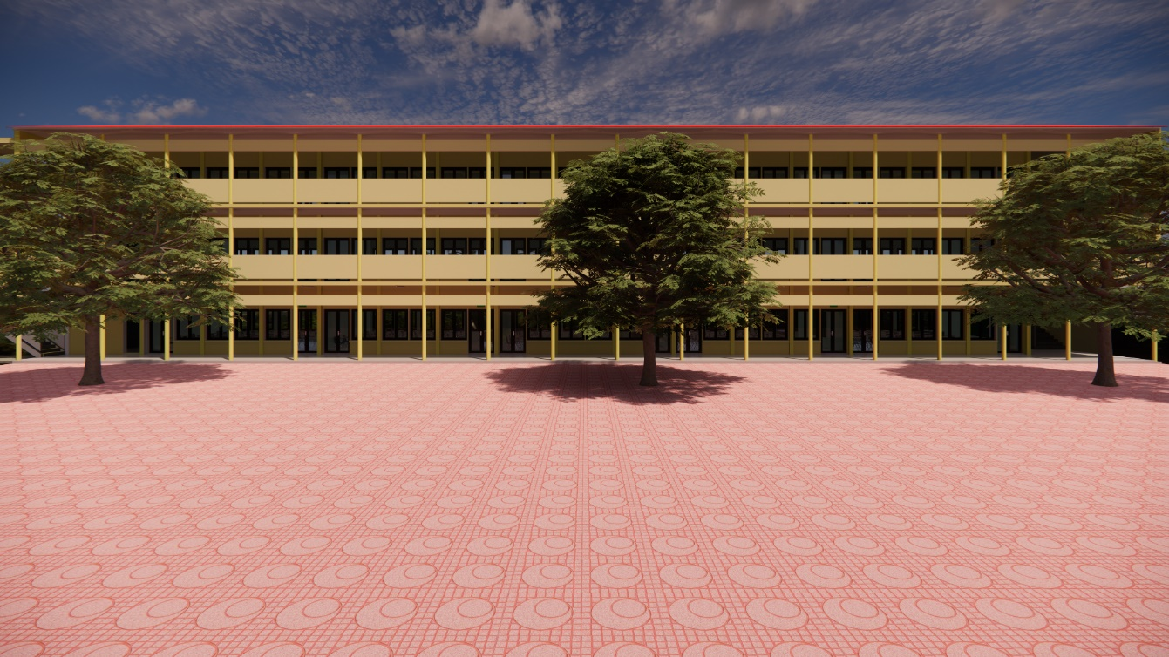
Hình 1: Mô phỏng tổng thể dự án trên mô hình

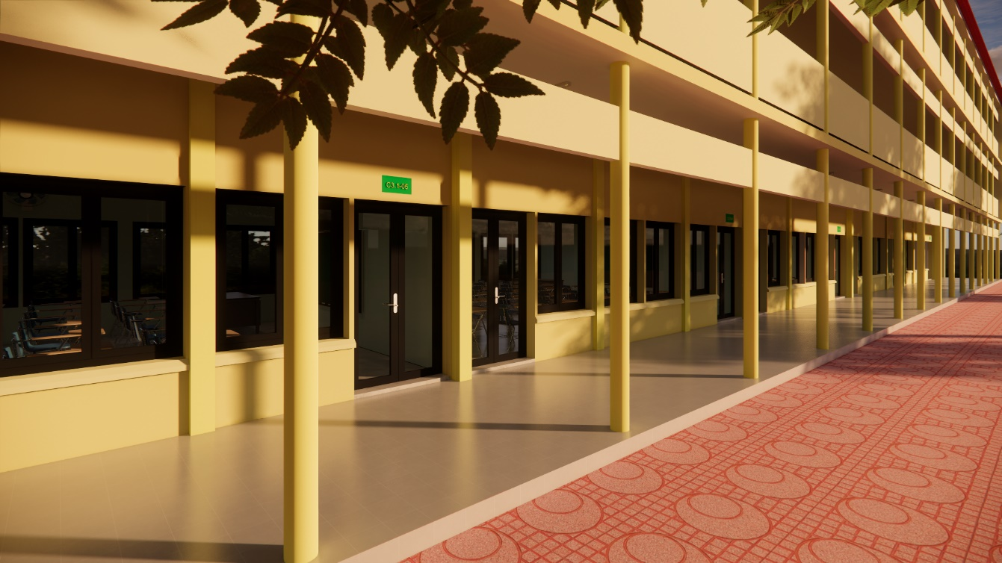
Hình 2: Mô phỏng hành lang tầng 1

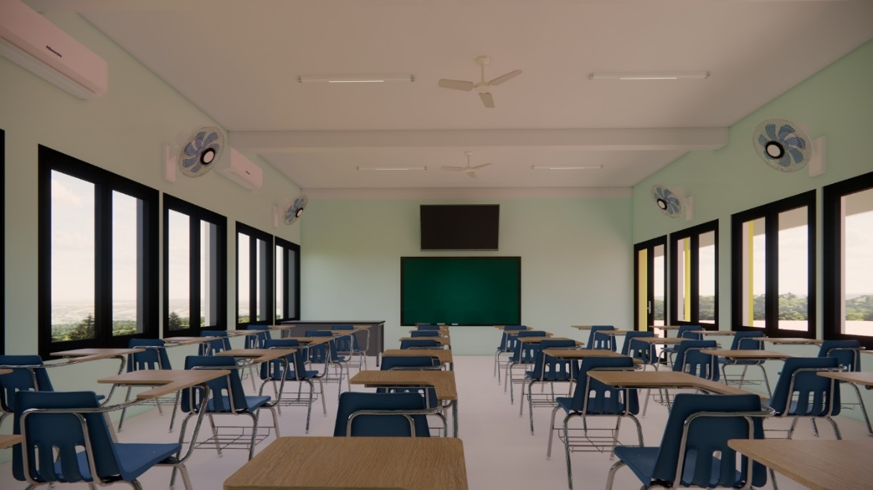
Hình 3: Mô phỏng không gian trong phòng C3.1-01
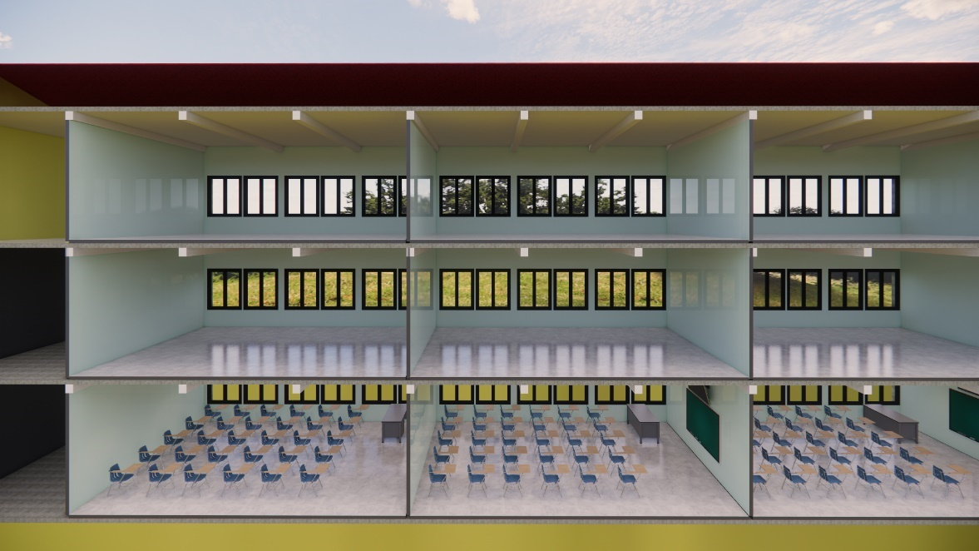
Hình 4: Mặt cắt dọc thể hiện chi tiết cấu tạo kết cấu, kiến trúc
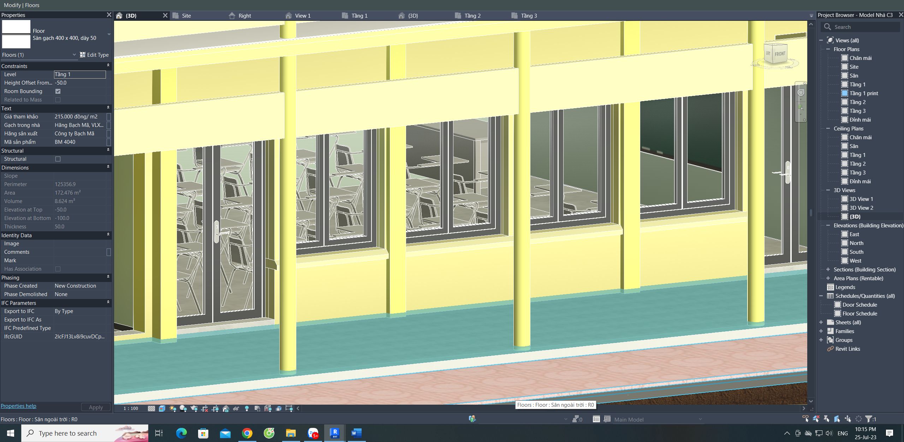
Thông tin chi tiết của sàn
Sàn được chọn
Hình 5: Chi tiết vị trí, thông tin vật liệu lát sàn hành lang
- Thông tin trang thiết bị, hệ thống M&E
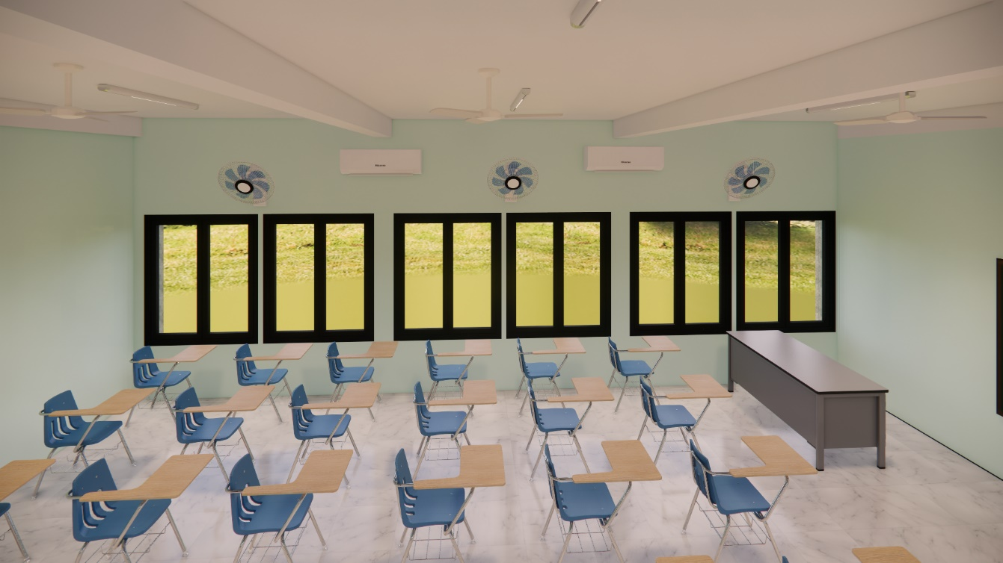
Vị trí thiết bị, sơ đồ nguyên lý được thể hiện thông qua mô phỏng với các thông tin cơ bản về tình trạng sử dụng, thời gian bảo hành, nhà sản xuất, model… nhằm tạo thuận lợi cho công tác bảo trì, sửa chữa, thay thế trong suốt quá trình sử dụng.
Vị trí máy lạnh
Vị trí quạt tường

Hình 6: Vị trí lắp đặt quạt, máy lạnh

PHÁT HIỆN VÀ LẬP KẾ HOẠCH SỮA CHỮA
TIẾN HÀNH SỮA CHỮA
HOÀN THÀNH BÀN GIAO VÀ LƯU TRỮ
NGƯỜI SỬ DỤNG
HỒ SƠ GIẤY
CÁC ĐƠN VỊ
PHÒNG QTDV
PHÁT HIỆN HỎNG HÓC
BẰNG MẮT
THÔNG BÁO CHO CÁC ĐƠN VỊ
MÔ HÌNH BIM
NGHIỆM THU SẢN PHẨM
MÔ HÌNH BIM
BÀN GIAO CHO ĐƠN VỊ SỬ DỤNG
MÔ HÌNH BIM
LƯU THÔNG TIN NGHIỆM THU
MÔ HÌNH BIM
CẬP NHẬT THÔNG TIN
MÔ HÌNH BIM
XUẤT CHI PHÍ SỬA CHỮA
MÔ HÌNH KHÔNG GIAN BIM
TIẾN HÀNH SỬA CHỮA
MÔ HÌNH BIM
XIN BGH DUYỆT SỬA CHỮA
MÔ HÌNH BIM
BÁO CÁO PHÒNG QTDV
HỒ SƠ GIẤY
NHẬN THÔNG BÁO HỎNG HÓC
BAN GIÁM HIỆU
PHÒNG KHTC
TỔ KỸ THUẬT

Kiểm tra xác nhận hỏng hóc
Không xác nhận hỏng hóc
Không duyệt
Duyệt
Hình 7. Quy trình ứng dụng BIM quản lý sửa chữa cơ sở vật chất

4. Kết luận
Mô hình thông tin công trình khối nhà C2, C3 được thiết lập với đầy đủ thông tin tích hợp liên quan đến quá trình quản lý vận hành vào bảo trì, và có thể truy cập nhanh chóng trên nền tảng máy tính của các bộ phận từ Phòng Quản trị - Dịch vụ, Phòng kế hoạch tài chính và Ban Giám hiệu. Kết quả của đề tài là tiền đề cho việc áp dụng công nghệ thông tin trong quản lý cơ sở vật chất của toàn trường một cách rõ ràng, nhanh chóng, chuyên nghiệp và có thể giúp cho quá trình quy hoạch, tái đầu tư trong tương lai. Theo tác giả, việc ứng dụng mô hình thông tin công trình (BIM) là một trong những nhiệm vụ quan trọng trong việc xây dựng và quản trị nhà trường thông minh trong thời đại hiện nay.
Tuy nhiên đẻ việc áp dụng đạt hiệu quả cần phải tổ chức thực hiện một cách đồng bộ, trong đó cần có sự quan tâm từ phía Lãnh đạo Nhà trường, và sự đổi mới trong các quản lý của các phòng chức năng.
Mô hình này cần được tiếp tục thiết lập cho toàn bộ các tòa nhà trong trường, tập huấn cho cán bộ quản lý và nhân viên của các đơn vị liên quan, tăng cường khả năng cập nhật thông tin mới chính xác và liên tục trong quá trình vận hành.

Tài liệu tham khảo
[1]. Hoàng Nam (2015), Using BIM for Facility Management – Case study of HCMC University of Technology
[2]. Wikipedia, Định nghĩa Mô hình thông tin công trình
[3]. Van Nederveen, G.A.; Tolman, F.P. (1992). “Modelling multiple views on buildings”. Automation in Construction 1 (3): 215–24.
[4]. Abdullah S.A.; Sulaiman N.; Latiffi A.A.; Baldry D. (2014), “Integration of Facilities Management Practices with Building Information Modeling”, Tun Hussein Onn University (Malaysia).
[5]. Autodesk. (2013), “Model university - The Ohio State University turns to BIM to drive better, faster facilities management decision making” (Nguồn internet: http://usa.autodesk.com/adsk/servlet/item?si teID=123112&id=21998375).

